一、ClassLoader简介

1、程序运行过程，先把类加载进内存然后才开始执行
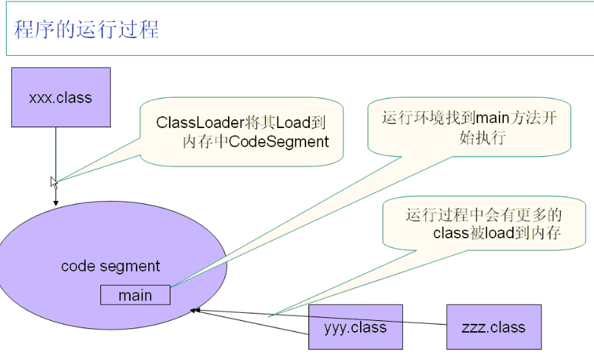

2、加载机制：动态的，即需要的时候才被加载（JDK核心类是必须的）
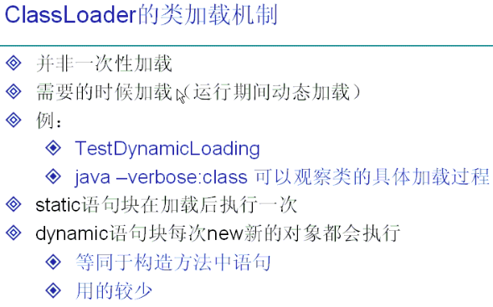

3、ClassLoader分类：JDK提供了很多类加载器，用户也可以自定义类加载器。其中bootstrap加载器是本地语言写的（比如C语音），没有名字。其余均为java写的。
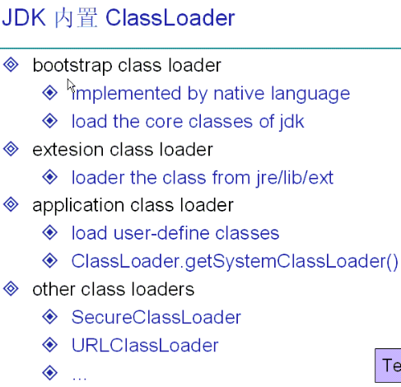

类加载器的层次关系，注意不是继承关系。下面一层的加载器在加载类A的时候，首先getParent，不断访问父加载器A是否已经被加载过。如果自己写一个JDK核心类，比如带有破坏性的String类，那么这个String类则不会被加载进来，保证了程序的安全性。
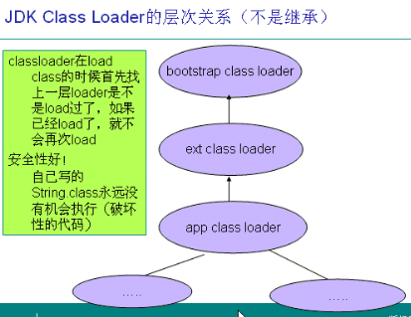

二、反射在代码中的实现

需求，读取配置文件中的类的信息，如类名，然后在程序中动态地使用该类。

import java.lang.reflect.InvocationTargetException;
import java.lang.reflect.Method;

/**
* 通过反射的方式把类T加载进来
*
* @author Administrator
*
*/
public class Test {

public static void main(String[] args) throws ClassNotFoundException,
InstantiationException, IllegalAccessException,
IllegalArgumentException, InvocationTargetException {

String str = "T";
// 动态加载类（T）
Class<?> c = Class.forName(str);
// new T的对象
Object object = c.newInstance();

// 得到T的一些信息，比如所有方法，参数，参数类型，返回值类型等接口信息
Method[] methods = c.getMethods();
for (int i = 0; i < methods.length; i++) {
Method method = methods[i];
if (method.getName().equals("m1")) {
Class<?>[] parameterTypes = method.getParameterTypes();
for (int j = 0; j < parameterTypes.length; j++) {
Class<?> type = parameterTypes[j];
System.out.println(type.getName());
}

Class<?> returnType = method.getReturnType();
System.out.println(returnType.getName());

// 调用该方法
method.invoke(object, 1, "s");
}
}
}
}

/**
* 测试用的T类
*
* @author Administrator
*
*/
class T {
static {
System.out.println("T is loaded");
}

public String m1(int i, String s) {
System.out.println("m1 is invoked");
return s;
}
}

